DESAIN ANTARMUKA (*FRONT END PROTOTYPE*) UNTUK APLIKASI DOMPET (*WALLET*) TANDA TANGAN DIGITAL BERBASIS BLOCKCHAIN

Pengusul Hak Cipta:

Dr. Aslan Alwi, S.Si., M.Cs

Dr. Julan Hernandi, M.Si.

Munira, S.Kom., M.T

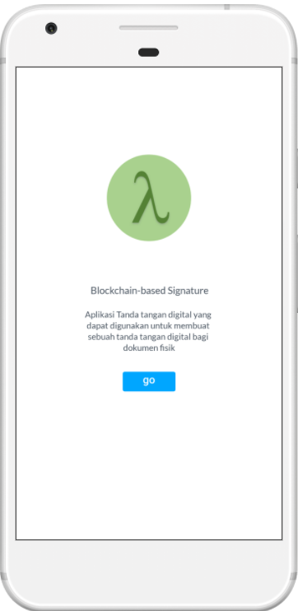

PONOROGO

2021

1. JUDUL HAK CIPTA YANG DIUSULKAN

DESAIN ANTARMUKA (*FRONT END PROTOTYPE*) UNTUK APLIKASI DOMPET (*WALLET*) TANDA TANGAN DIGITAL BERBASIS BLOCKCHAIN

1. PENDAHULUAN

Dokumen hak cipta ini mengusulkan prototype antarmuka untuk aplikasi tanda tangan digital. Rancangan antarmuka diuraikan sebagimana pada bagian C Klaim Rancangan.

1. KLAIM RANCANGAN
   1. Halaman depan (*flash page*), halaman rating dan jendela *write suggestion.*

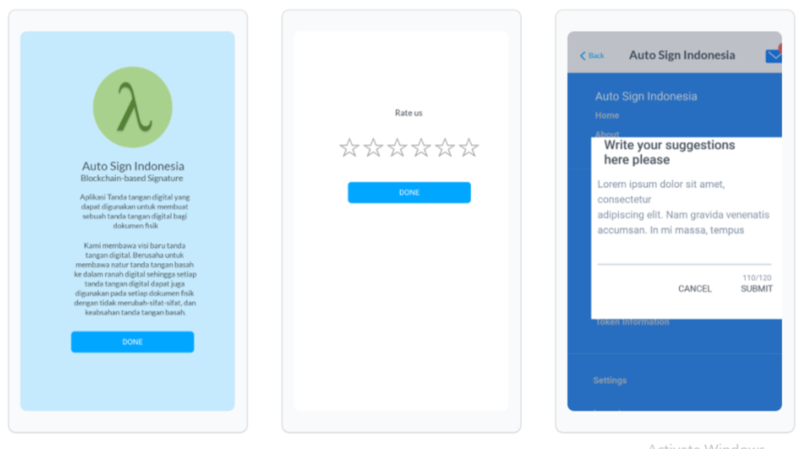

* 1. Jendela konfirmasi *suggestion* terkirim, halaman depan, halaman login dan halaman utama.

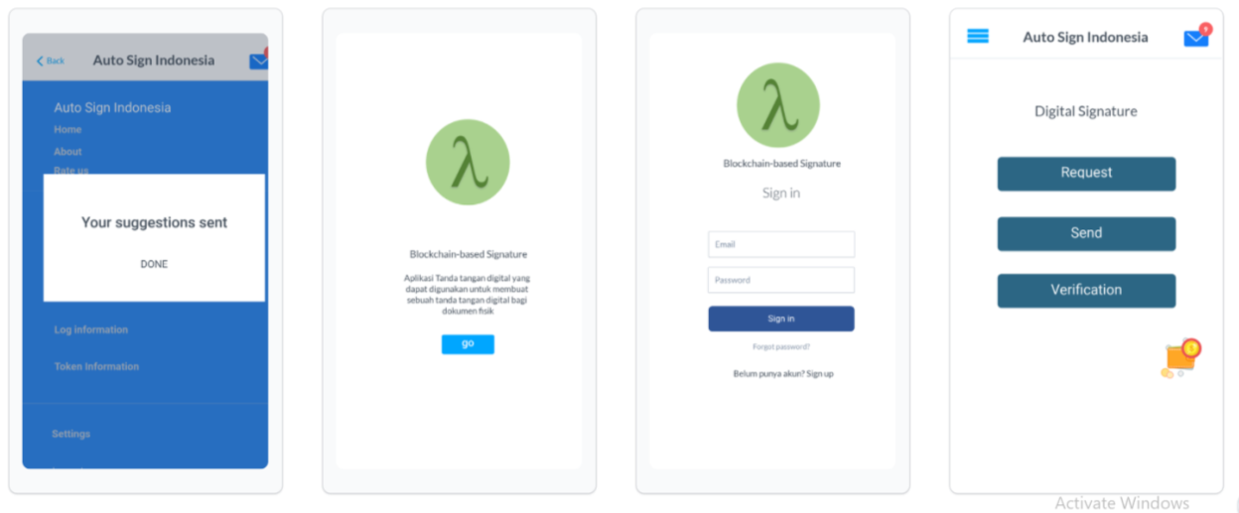

* 1. Halaman untuk verifikasi kode tanda tangan digital dan halaman-halaman untuk top up token tanda tangan digital.

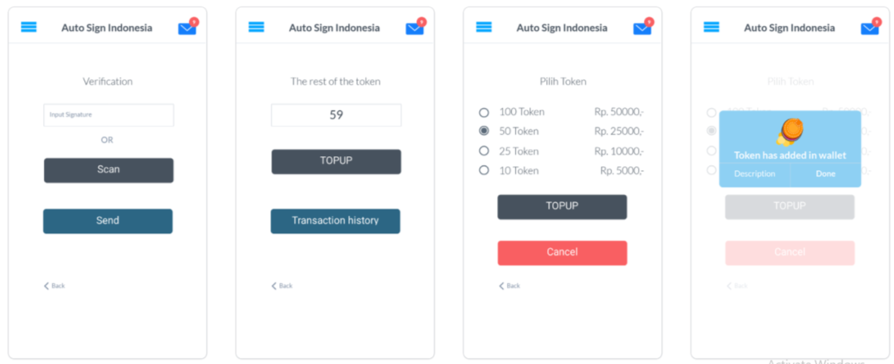

* 1. Halaman-halaman verifikasi lainnya, halaman menu utama dan halaman daftar user penerima tanda tangan.

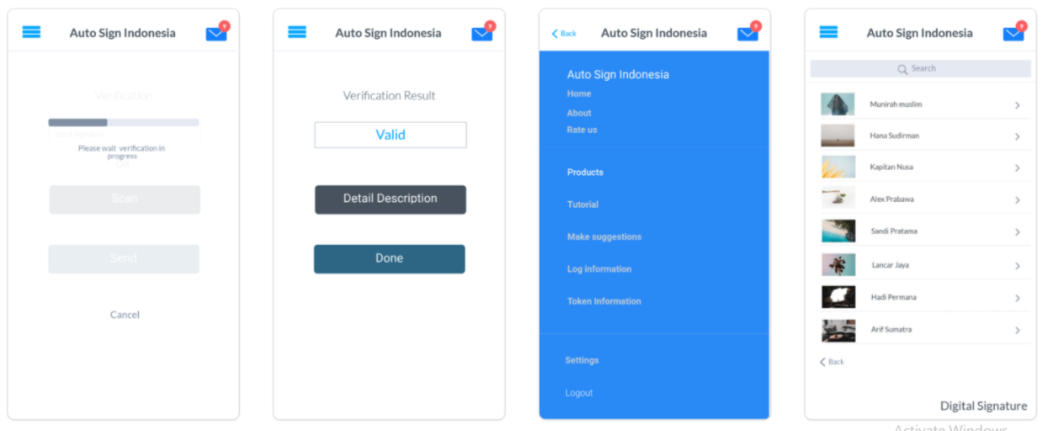

* 1. Halaman-halaman untuk *request* dan *send* tanda tangan digital serta halaman log transaksi token tanda tangan digital.

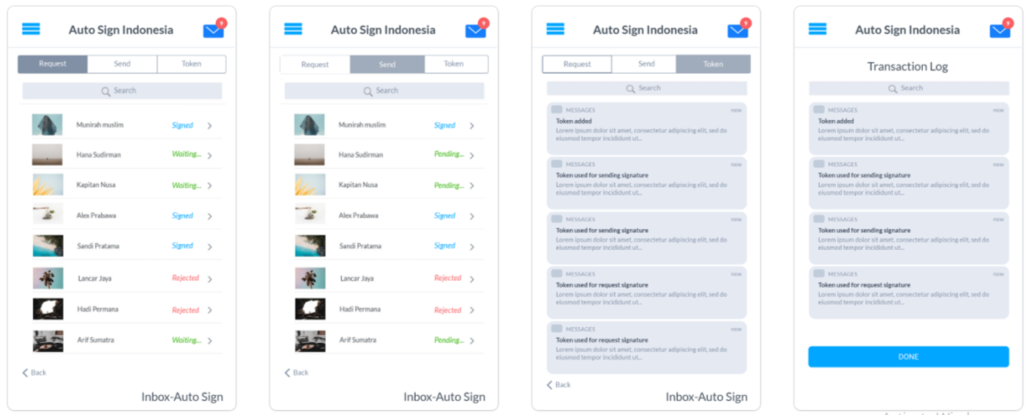

* 1. Halaman-halaman untuk meminta *(request)* tanda tangan.

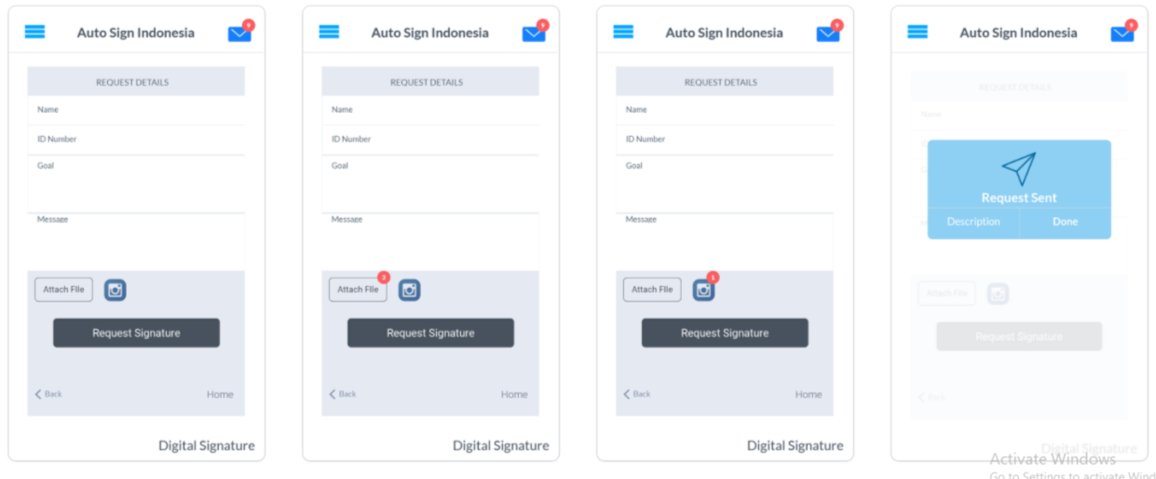

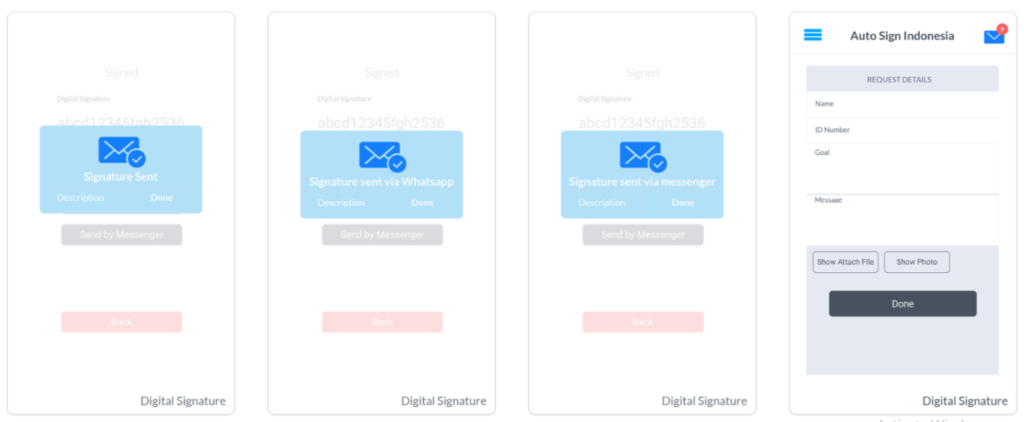

* 1. Halaman-halaman untuk mengirim *(send)* tanda tangan dan verifikasinya.

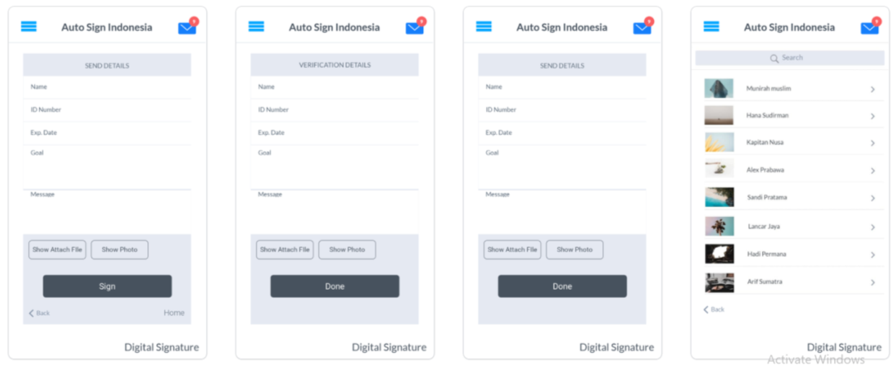

* 1. Halaman-halaman untuk mendaftar/registrasi sebagai user dan halaman-halaman untuk mengirim tanda tangan digital.

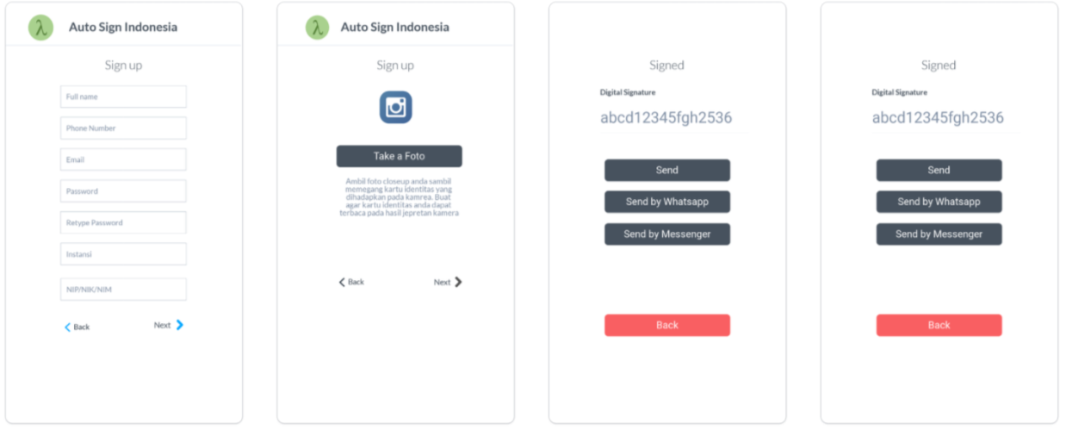

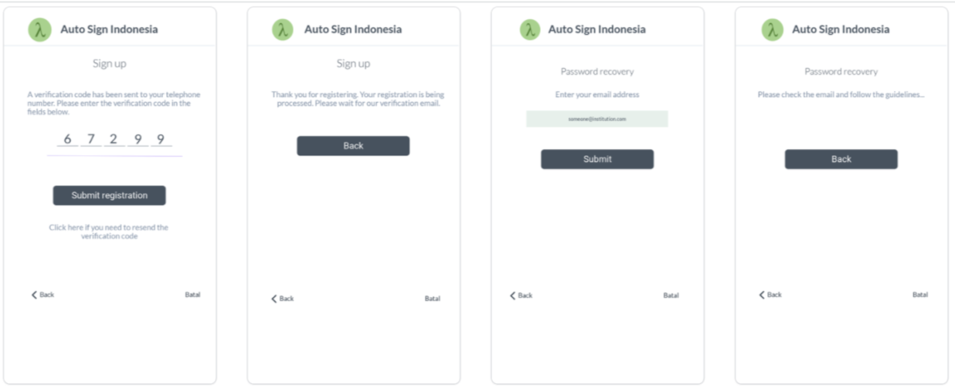

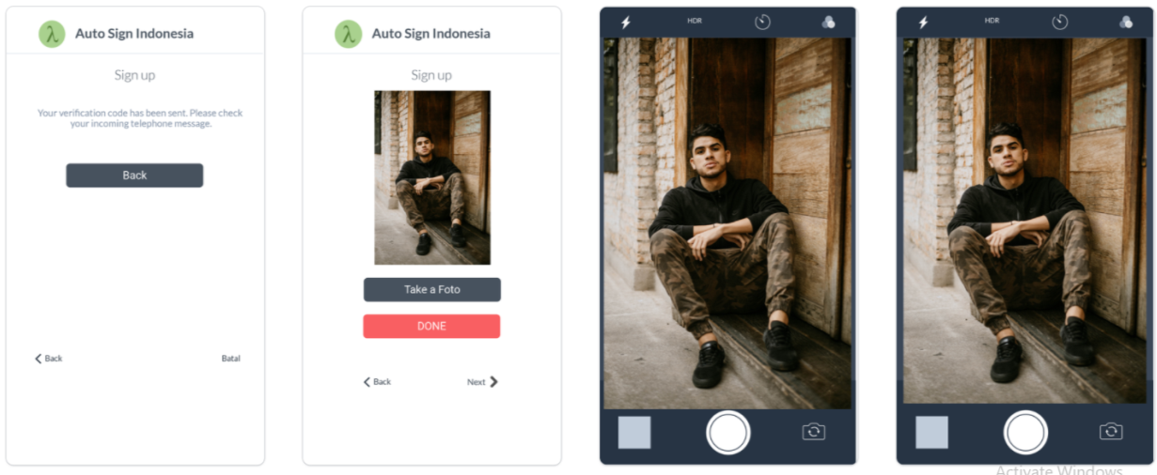

* 1. Halaman-halaman untuk mengambil foto dokumen.

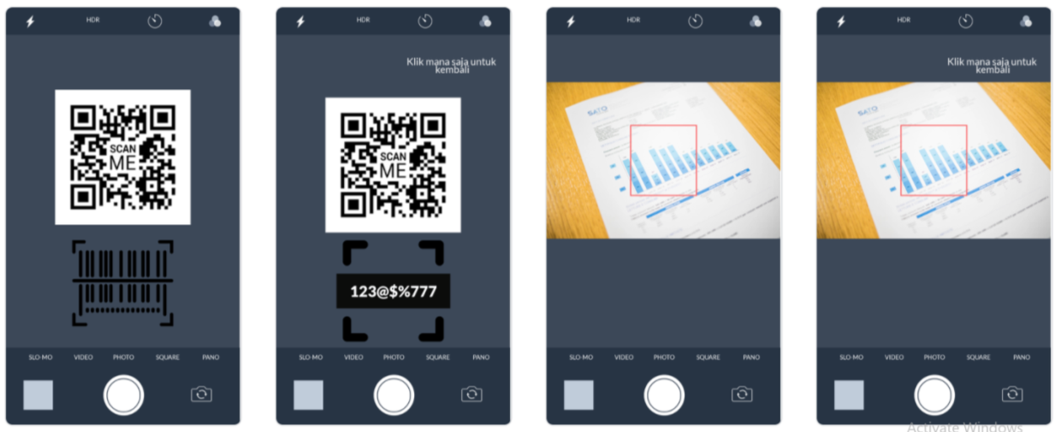

* 1. Halaman-halaman untuk mengirim tanda tangan digital dan halaman unggah file.

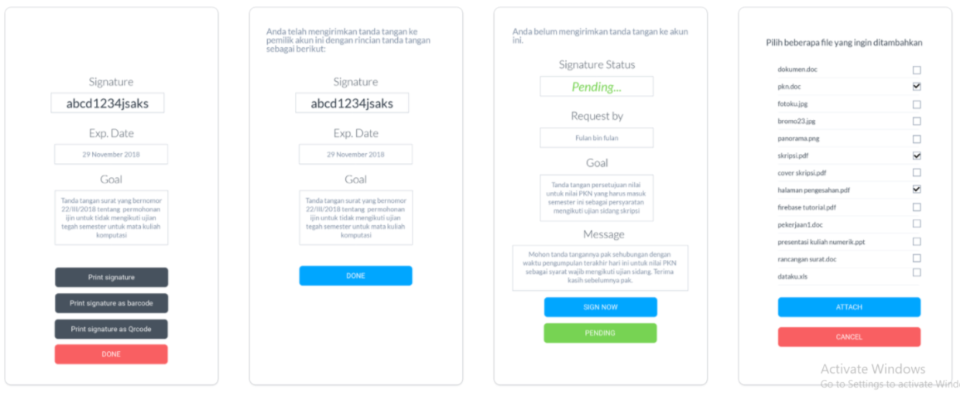

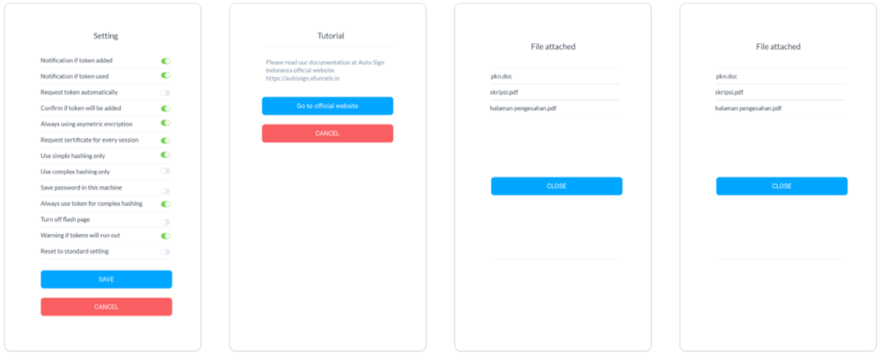

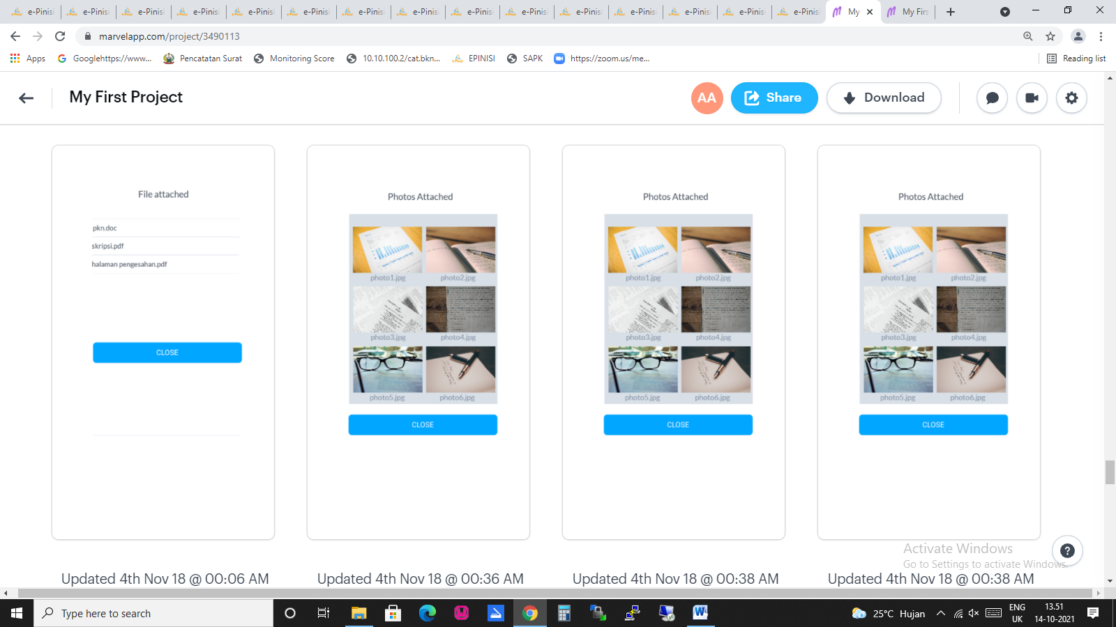

* 1. Halaman-halaman untuk menampilkan dokumen yang hendak ditandatangani dan halaman-halaman untuk meminta tanda tangan digital.

